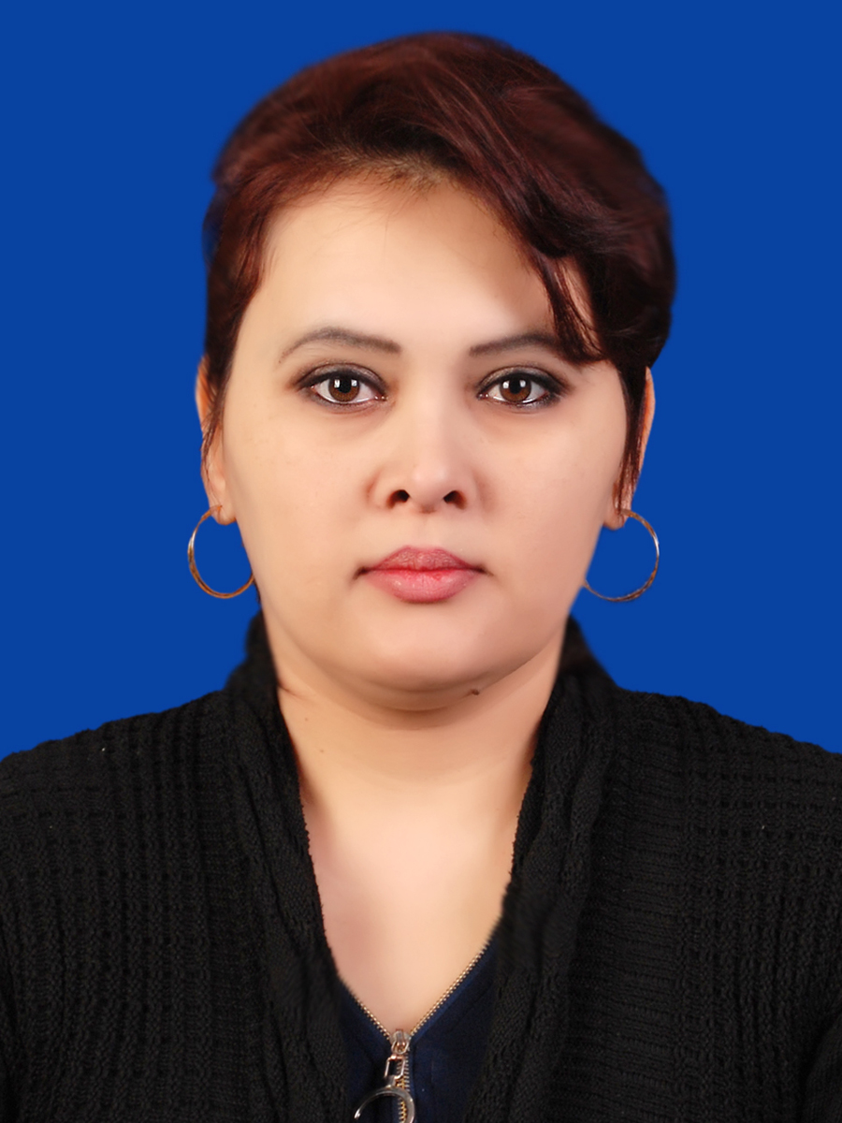
МАЪЛУМОТНОМА

Рахмонова Дилдора Собитовна

2013 йил 25 ноябрдан:
Ўзбекистон Республикаси Марказий банки Тошкент вилояти
Бош бошқармаси Маъмурий хизмат ҳамшираси

Туғилган йили:  08.08.1977 | Туғилган жойи:  Тошкент шаҳри
Миллати:  уйғур | Партиявийлиги:  партия аъзоси эмас
Маълумоти:  бакалавр | Тамомлаган:  1996 й. Тошкент шаҳар ҳокимияти Соғлиқни сақлаш Бош бошқармаси тиббиёт коллежи (кундузги)
Маълумоти бўйича мутахассислиги: “Ҳамширалик иши”
Илмий даражаси:  йўқ | Илмий унвони:  йўқ
Қайси чет ва МДҲ давлатлари тилларни билади (тўлиқ кўрсатилиши лозим):
рус тили
Давлат мукофотлари билан тақдирланганми (қанақа):
йўқ
Халқ депутатлари, республика, вилоят, шаҳар ва туман Кенгаши депутатлари ёки бошқа сайланадиган органларнинг аъзосими (тўлиқ кўрсатилиши лозим):
йўқ
МЕҲНАТ ФАОЛИЯТИ
09.1994-07.1996 йй. | Тошкент шаҳар ҳокимияти Соғлиқни сақлаш Бош бошқармаси тиббиёт коллежи талабаси
11.2003-01.2004 йй. | Тошкент шаҳар Собир Рахимов туманидаги 190–мактабгача таълим муассасаси кир ювувчиси
01.2004-05.2004 йй. | Тошкент шаҳар Собир Рахимов туманидаги 190–мактабгача таълим муассасаси юмшоқ буюмлар бекаси
05.2004-11.2013 йй. | Тошкент шаҳар Собир Рахимов туманидаги 190–мактабгача таълим муассасаси ҳамшираси
11..2013 - й.ҳ/в. | Ўзбекистон Республикаси Марказий банки Тошкент вилояти  Бош бошқармаси Маъмурий хизмат Хўжалик бўлими ҳамшираси

Ходимлар билан ишлаш
бўйича бош эксперт Д.Б.Икрамова

Рахмонова Дилдора Собитовнанинг яқин қариндошлари тўғрисида
МАЪЛУМОТ
Қанақа қариндош | Фамилияси,  исми ва отасининг исми | Туғилган йили ва жойи | Иш жойи ва лавозими | Турар жойи
Отаси | Нурохунов Мухаммад Собит  б/о | 1952 йил,  Шинжон Уйғур мухторияти,  Қашқар шаҳри | 2011 йил вафот этган  (“Болалар дунёси” савдо мажмуаси бош ошпази)
Онаси | Собитова Амбарнисо Абдугапуровна | 1955 йил,  Шинжон Уйғур мухторияти,  Қашқар шаҳри | Пенсияда  (“Шарқ гули” тикув фабрикаси ишчиси) | Тошкент шаҳри,  Шайхонтоҳур тумани,  Самарқанд дарбоза кўчаси, 3б–1–уй
Синглиси | Метниёзова (Нурохунова)  Нигора Собитовна | 1979 йил,  Тошкент шаҳри | Уй бекаси | Тошкент шаҳри,  Шайхонтоҳур тумани,  Самарқанд дарбоза кўчаси, 3б–1–уй
Укаси | Нурохунов Абдуқодир Собитович | 1981 йил,  Тошкент шаҳри | хусусий тадбиркор | Тошкент шаҳри,  Шайхонтоҳур тумани,  Самарқанд дарбоза кўчаси, 3б–1–уй
Синглиси | Саидносирова (Нурохунова) Саида Собитовна | 1991 йил,  Тошкент шаҳри | Уй бекаси | Тошкент шаҳри,  Олмазор тумани,  Тахтакўча кўчаси,  7–уй
Турмуш ўртоғи | Рахмонов Рахимжон Собиржонович | 1972 йил,  Тошкент шаҳри | Қурилиш моллари бўйча хусусий тадбиркор | Тошкент шаҳри,  Олмазор тумани.  Янги Себзор кўчаси,  11–уй, 80–хонадон
Қизи | Рахмонова Дилором Рахмижоновна | 1998 йил,  Тошкент шаҳри | Уй бекаси | Тошкент шаҳри,  Олмазор тумани,  Янги Себзор кўчаси,  11–уй, 80–хонадон
Ўғли | Рахмонов Иброхим Рахимжон ўғли | 2001 йил,  Тошкент шаҳри | хусусий тадбиркор | Тошкент шаҳри,  Олмазор тумани,  Янги Себзор кўчаси,  11–уй, 80–хонадон
Ўғли | Рахмонов Исмоил Рахимжон ўғли | 2004 йил,  Тошкент шаҳри | хусусий тадбиркор | Тошкент шаҳри,  Олмазор тумани,  Янги Себзор кўчаси,  11–уй, 80–хонадон
Ўғли | Рахмонов Абдуллох  Рахимжон ўғли | 2009 йил,  Тошкент шаҳри | Тошкент шаҳар  Олмазор туманидаги  22–мактаб ўқувчиси | Тошкент шаҳри,  Олмазор тумани,  Янги Себзор кўчаси,  11–уй, 80–хонадон
Ўғли | Рахмонов Умар Рахимжон ўғли | 2011 йил,  Тошкент шаҳри | Тошкент шаҳар  Олмазор туманидаги  22–мактаб ўқувчиси | Тошкент шаҳри,  Олмазор тумани,  Янги Себзор кўчаси,  11–уй, 80–хонадон
Қайнотаси | Рахмонов Собиржон  б/о | 1937 йил,  Тошкент шаҳри | 2018 йилда вафот этган
Қайнонаси | Рахмонова  (Магаметова)  Тожигул  Салимовна | 1943 йил,  Тошкент шаҳри | 2019 йилда вафот этган

